（公財）鳥取県産業振興機構　総務企画部 宛

ＦＡＸ番号：（０８５７）５２－６６７３

Ｅメール　：ｓｔａｆｆ＠ｔｏｒｉｔｏｎ.ｏｒ.ｊｐ

令和７年度公益財団法人鳥取県産業振興機構

賛助会員総会

【開催日：令和７年８月１日(金)】

参加申込書   
必要事項をご記入の上、７月２４日(木)までにファクシミリにてご返信ください。

|  |  |  |  |  |
| --- | --- | --- | --- | --- |
| 会員名(企業名) |  | | | |
| 参　加　者 | 所属・役職等 | 氏　　　名 | 参加方法  （※どちらかに〇） | |
|  |  | 現地 | WEB |
|  |  | 現地 | WEB |
|  |  | 現地 | WEB |
| 電　　　　話 |  | | | |
| メ　ー　ル | ※WEB参加の方には前日までにZoom参加情報をお送りします。  ※開催に際し、事務局よりご連絡させて頂く場合がございます。入力にお間違えのないようおねがいします。  ＠ | | | |
| ご　担　当　者  （所属・役職等・氏名） | ※参加者と異なる場合のみ記載 | | | |
| ファクシミリ | ※FAXでお申込の場合のみ記載 | | | |

※交流会等の開催はございません。  
※記入欄が不足する場合には余白に記載してください。  
　（テレビ会議システム、現地参加、いずれも人数制限がありますので参加希望多数の場合は調整させて  
 　 いただく場合があります。）

ＭＡＰ

会場について

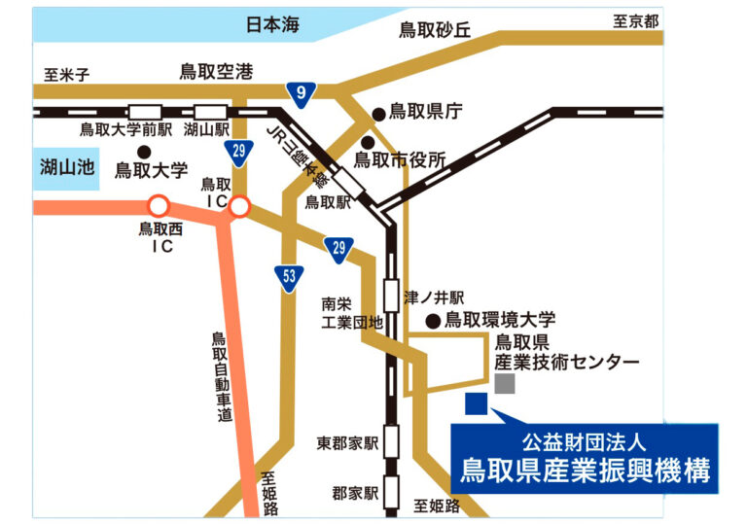

【会場】

（公財）鳥取県産業振興機構

〒689-1112　鳥取市若葉台南７丁目５番１号

TEL 0857(52)3011　FAX 0857(52)6673

【アクセス】

　〇タクシー

鳥取空港から約35分又はJR鳥取駅から約15分

〇バス（日交バス）

JR鳥取駅から約25分「若葉台南6丁目」バス停下車

